Parasol carbon steel
Ochrona, bezpieczeństwo i styl w jednym. Parasol carbon steel to idealny dodatek na deszczowe dni.

Ochrona i styl
Parasol carbon steel zapewni ochronę zarówno przed deszczem jak i wiatrem. Jednak nie postawiliśmy jedynie na jego funkcjonalność. Jest on stylowy oraz elegancki, posiada wzór w diamenciki. Posiada on automatyczne otwieranie, a dzięki trzem sekcjom zmieści się nawet do malutkiej, wyjściowej torebki oraz plecaka. Dzięki diamencikom będzie idealnym dopełnieniem Twojej stylizacji.

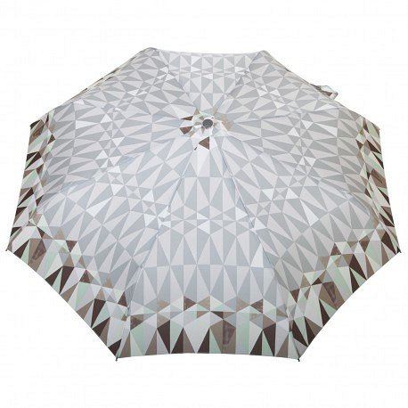
Informacje o produkcie
Parasol carbon steel posiada bardzo lekki a zarazem mocny stelaż, zbudowany z aluminium oraz włókien szklanych i stali sprężynowej Carbon Steel. Ma drewnianą rączkę, a jego poszycie wykonane jest z poliestru pongee. Dzięki średnicy 100 cm a długości 28,5 zapewni Ci ochronę przed wiatrem oraz deszczem. Jego wiatroodporność wynoi aż 80km/h. Nie musisz martwić się krótkim użytkowaniem, ponieważ parasol posiada 3 lata gwarancji. Zadbaj o siebie oraz o swoje zdrowie i kup parasol carbon steel.

